ГОСУДАРСТВЕННОЕ УЧРЕЖДЕНИЕ ОБРАЗОВАНИЯ

«СРЕДНЯЯ ШКОЛА № 3 Г. СМОЛЕВИЧИ»

ОТКРЫТЫЙ УРОК ПО МАТЕМАТИКЕ В 4 «Б» КЛАССЕ НА ТЕМУ:

**«ЗАКРЕПЛЕНИЕ. ЗАДАЧИ НА ВСТРЕЧНОЕ ДВИЖЕНИЕ»**

Учитель начальных классов:

Безручко Таиса Александровна

Смолевичи, 2021

Открытый урок по математике в 4 «Б» классе на тему:

«Закрепление. Задачи на встречное движение».

Учитель: Безручко Т.А.

Дата: 07.12.2021

Цель:

Образовательная:

Формирование умения решать задачи на движение, содействовать развитию практических навыков работы с величинами, обеспечить условия для развития у школьников умений применять формулы для решения задач на движение.

Развивающая:

Развитие интереса к дальнейшему учебному процессу, интеллектуальные качества детей: математическую речь, внимание, мышление, умение анализировать собственную деятельность.

Воспитательная:

Воспитание стремления детей к успеху в учебе, чувства дружбы и товарищества на основе работы в парах, умения адекватно оценивать свой труд и труд своего одноклассника.

Вид урока - урок применения знаний и умений.

Медиапродукт: презентация к уроку, выполненная в MsOffice 2007

Средства обучения: компьютер, мультимедийный проектор, презентация Power Point, карточки – смайлики, формулы на доске(таблички), алгоритм решения задач на движение(таблички).

Комментарии: данный урок проводится в 4 классе. На уроке применяется индивидуальная работа, фронтальный опрос учащихся, самопроверка, взаимопроверка, работа в парах.

Ход урока:

1.Организационный момент.

Друзья мои!

Сегодня мы откроем тайну,

Ведь в жизни нашей часты чудеса.

Секрет математических чудес необычайных

Откроем мы всего за полчаса.

Орешек знанья тверд, но все же

Мы не привыкли отступать.

Нам расколоть его помогут

Волшебные слова:

«Хотим все знать!» **Слайд 2.**

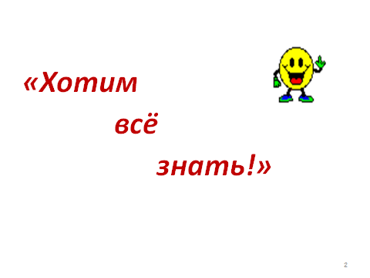

Эти слова пусть будут девизом нашего урока.

2. Самоопределение к деятельности.

А пока, чтоб работать быстро и ловко,

Нам нужна ума тренировка!

Математическая разминка. **Слайд 3.**

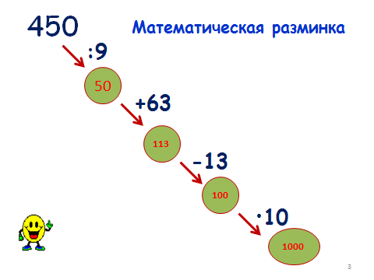

А) Цепочка примеров. Ответы, учащиеся пишут в тетради.

Самопроверка по щелчку.

Д:450 : 9 = 50 + 63 = 113 – 13 = 100 х 10 = 1000

Б) ***Абстрактное и символическое представление учебной информации. Визуализация равенств.***

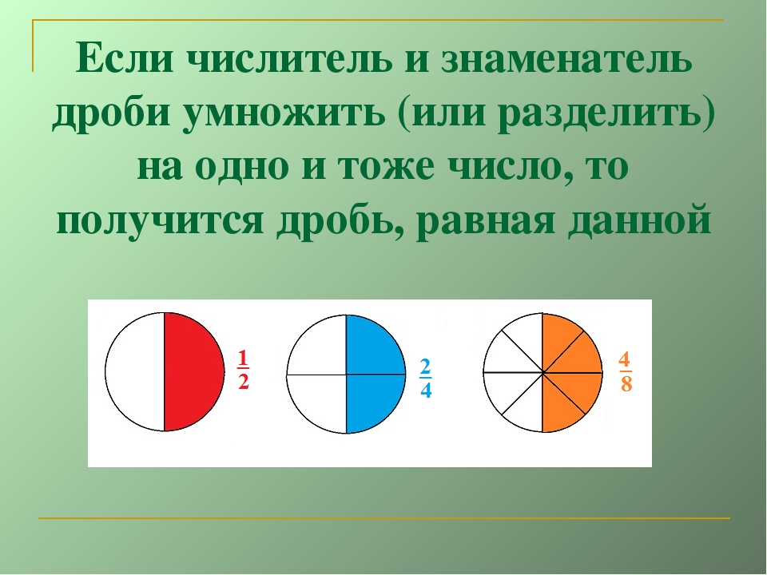

Расположите дроби в порядке возрастания и узнаете тему нашего урока

Решение задач на **___________________. Слайд 4.**

8/19 4/19 2/19 9/19 11/19 14/19 10/19 1/19

Ж И В Е И Е Н Д

Ученики записывают дроби в нужном порядке у себя в рабочих тетрадях.

**Самопроверка записи** – на слайде. **Слайд 4.**

- Прочитайте, что у вас получилось?

Дети: 1\19, 2\19, 4\19, 8 \19, 9\19, 10\19, 11\19, 14\19.

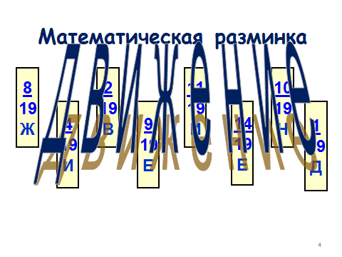 **жетон**

- Что такое движение?

Д: - Движение – это перемещение ... в пространстве

Запомните. Это ключевое слово нашего урока.

**Запишите тему урока в тетрадь. Слайд 5.**

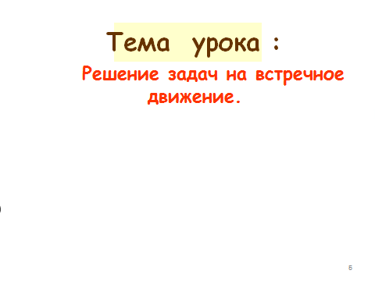

3. Актуализация знаний.

А) Фронтальная работа:

- Какие величины не используются в задачах на движение?

**Слайд 6**.

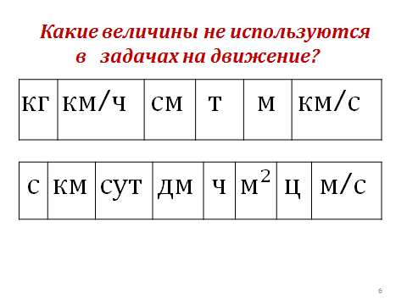

Дети: тонны, центнеры, м2, кг.

- По каким признакам можно разделить данные величины на группы?

Дети: скорость, время, расстояние.

Б) Работа на индивидуальных карточках:

- Запишите у себя в карточках (карточка №1) оставшиеся в табличке величины под понятиями: скорость, время, расстояние.

Проверка по слайду. **Слайд 7. Взаимопроверка.**

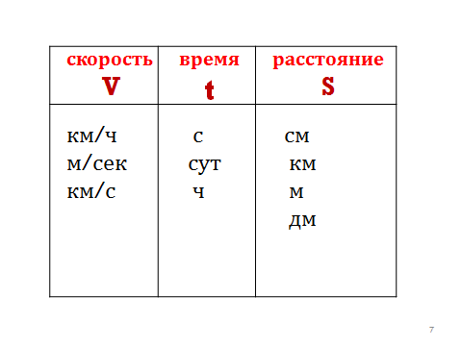 жетон

-Использование жизненного опыта для решения задач. Соедини картинку со значением скорости (карточка №2). **Слайд 8.**

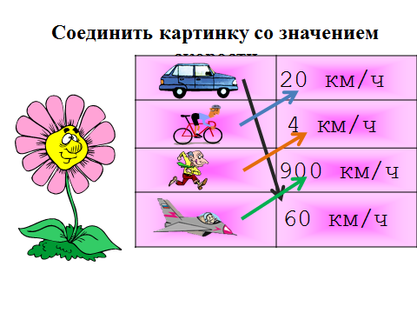 **жетон**

**Взаимопроверка.**

***Визуализация представляет собой схематичное построение графической модели текстовой задачи, предполагает использование моделей (средств наглядности) для нахождения значений величин, входящих в задачу, данных и искомых чисел, а также для установления связей между ними.***

В) Работа по алгоритму для решения задач на движение.

**1 шаг:**

* **Определить вид движения**.

Для чего мы определяем вид движения?

Работа по **слайдам 9 - 12**.

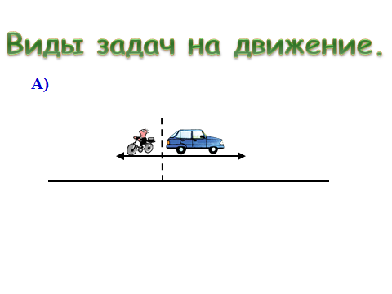

Выбор на доске формулы общей скорости для этого вида задач.

Верный ответ сопровождается хлопками.

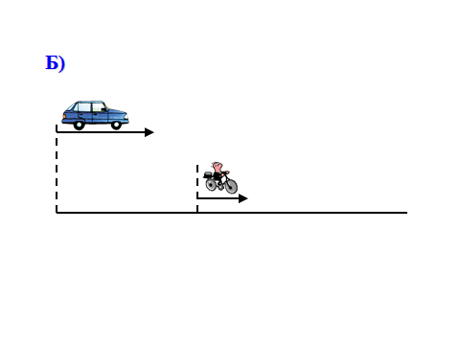

Выбор формулы аналогично предыдущему случаю.

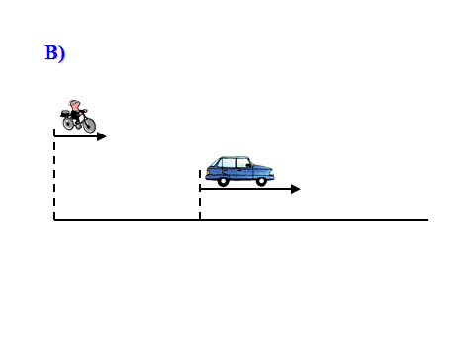

Выбор формулы.

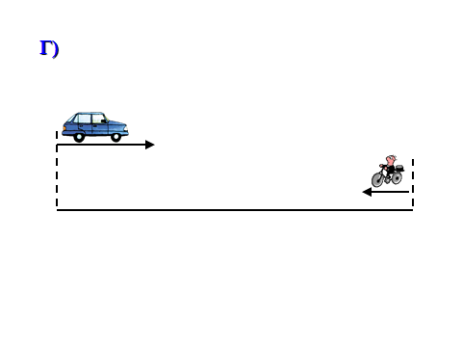

Выбор формулы.

**2 шаг:**

* **Составление схемы или таблички.**

Для чего нам это надо?

**3 шаг:**

* Вспомнить формулы.

А это зачем нам?

Фронтальная работа с проговариванием (**слайд 13**).

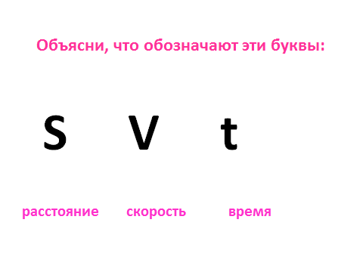

Работа на индивидуальных карточках (карточка № 3). **Слайд 14**.

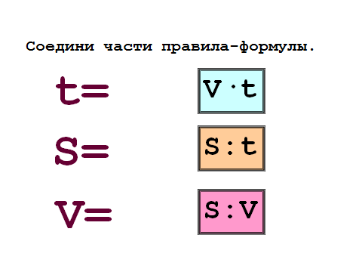 **жетон**

**Взаимопроверка.**

**4 шаг:**

* Применить формулы на практике. **Слайд 15.**

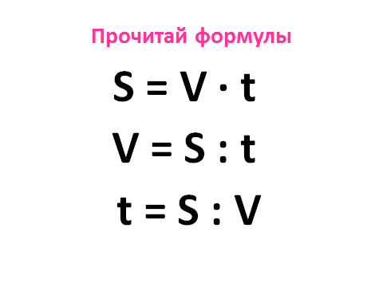

Ответы сопровождаются хлопками.

4. Физкультминутка. **Слайд 16.**

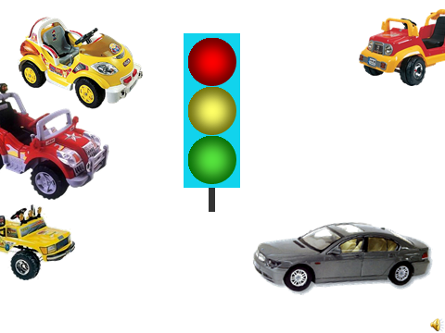

5. Включение в систему знаний и повторение.

А) Работа по учебнику:

* стр. 106 №1. **Слайд 17.**

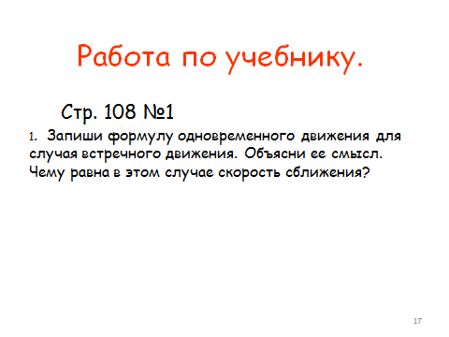

* Проверка **– слайд 18. Самопроверка.**

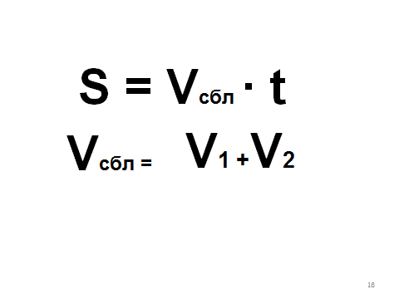

**Работа по учебнику. Разминка для ума.**

* Стр. 102- 103 №2, 3. **Взаимопроверка**  **жетон**

Б) Решение задач на движение по алгоритму:

1.Составьте задачу по рисунку. **Слайд 19.**

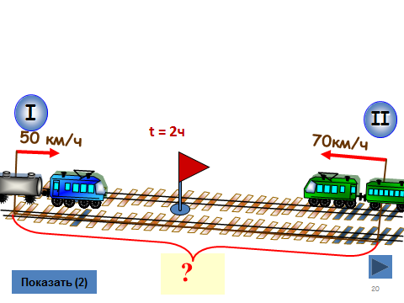

Д: Из двух пунктов навстречу друг другу вышли два поезда. Один двигался со скоростью 50 км\час, а другой 70 км\час. Они были в пути 2 часа. Какое расстояние проехали поезда?

**Решение задачи ведут ребята по алгоритму.**

**Учитель ставит задачу решать наиболее рациональным способом.**

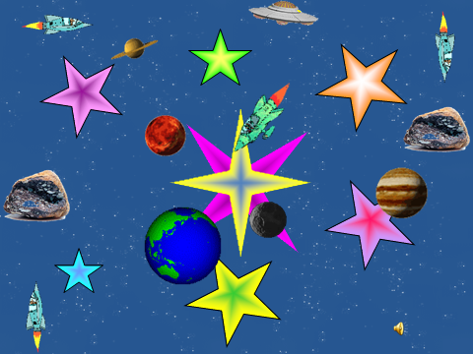

2. Предлагаю посмотреть на экран. Составьте задачу. **Слайд 21**.

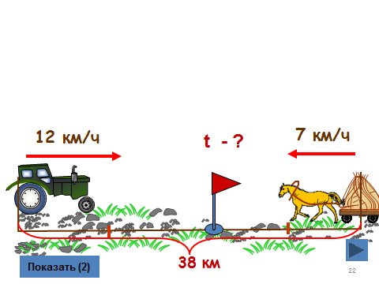

Д: «Из двух сёл выехали одновременно навстречу друг другу трактор и лошадь. Скорость трактора 9 км/ч, а скорость лошади 7 км/ч. Расстояние между сёлами 38 км.

- Задайте вопрос?

Д: Через какое время они встретились.

Уч - Что надо найти в задаче?

Д: время.

Уч - Какой формулой мы воспользуемся?

Мы уже можем решать задачу по этой формуле? Почему?

Решение задачи ребята ведут самостоятельно.

**Взаимопроверка по эталону. Слайд 22. Жетон**

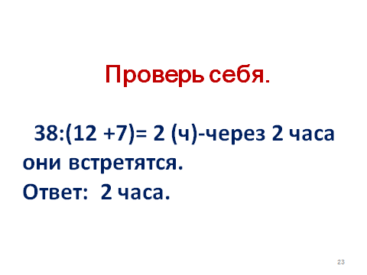

6.Итог урока. **Слайд 23.**

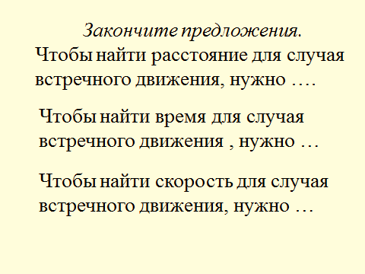

**Уч: Кто на уроке получил 6-5 жетонов пожалуйста встаньте?**

**Благодарю вас за отличную работу!**

7. Рефлексия деятельности. **Слайд 24.**

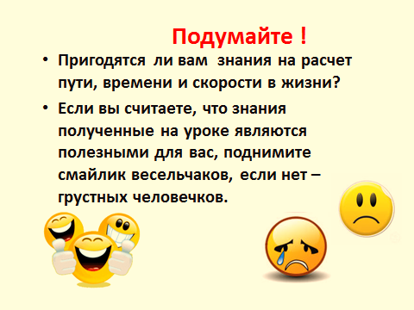

**Спасибо за урок!**